**框架**

C#程序运行于.net框架上面，以下是.net的框架

**.NETFramework框架**

基于该框架的程序在安装有.NET Framework的系统上可以运行（目前只有Window系统支持.NET Framework吧），该框架不需要我们安装任何Neget包，当我们需要调用该框架的Api时，直接添加对应库的引用即可

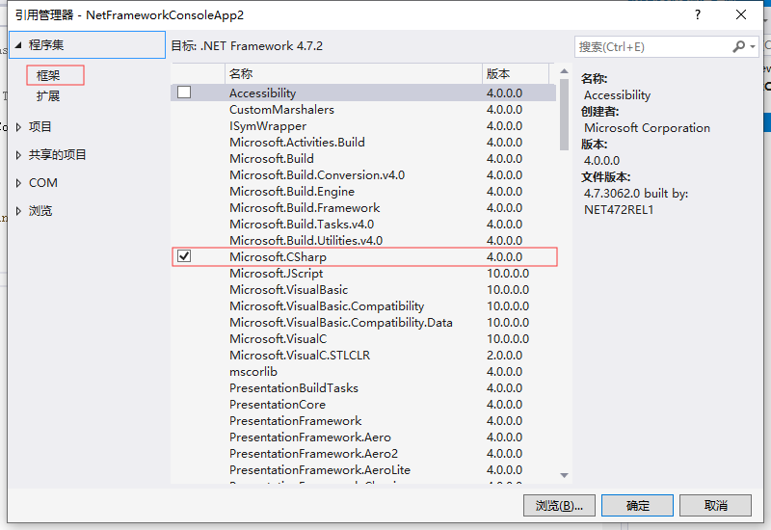

**.NetCoreApp**

基于该框架的程序在安装有.NETCore的系统上可以运行（Linux，Windows，OS都有对应的.NETCore，所以基于.NETCore的程序是跨平台的）

使用该框架的Api需要安装包Microsoft.NETCore.App，该包提供了调用NetCoreApp框架的接口

**.NETStandard**

.NETStandard称为标准框架，基于该框架的程序在安装有.NETCore或.NET Framework的系统上都可以运行

使用该框架需要安装包NETStandard.Library，该包提供了框架所有的Api

**包**

一个包可以运行在一组框架上面，如下：

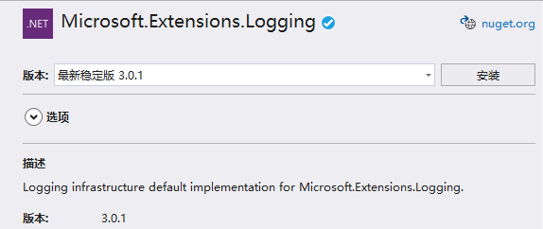

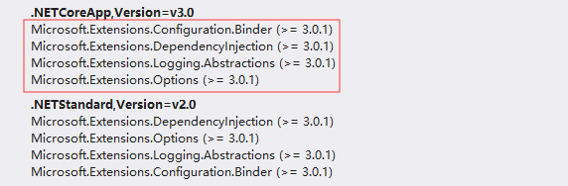

Microsoft.Extensions.Logging可运行于 .NETCoreApp 3.0 或 .NETStandard 2.0 上

红色框指的是，当运行与 .NETCoreApp 3.0 上时，Microsoft.Extensions.Logging所依赖的包列表，其后的（>=3.0.1）指明所依赖包的具体版本

当我们安装Microsoft.Extensions.Logging这个包时，会自动安装Microsoft.Extensions.Logging所依赖的包的最低版本（即上面的3.0.1版本）

如果我们试图安装Microsoft.Extensions.Configuration.Binder 2.0时，会显示包降级错误，因为Microsoft.Extensions.Logging所依赖的Microsoft.Extensions.Configuration.Binder的最低版本是3.0.1